图书馆 2021年第8期 （总第 17期）

**四川科技职业学院图书馆**

**工作简报**

图书馆宣传工作小组主办 2021年12月24日

◆ 图书馆召开党政联席会和教职工大会

◆ 图书馆举行一年一度业务知识考试

## 为了促进我校内涵建设，四川大学图书馆又伸援手

* “纪念毛泽东主席诞辰128周年——学习党史和七一讲话知识竞 赛”决赛隆重举行

◆ 谷雨智慧建造学院积极开展“学习党史和七一讲话知识竞赛”

◆ 树立学生正确人生观，促进学院“三风”建设

——药学院积极组织“学习党史和七一讲话知识竞赛”

◆ 教育与管理学院、应用技术学院“学习党史与七一讲话知识竞赛”开展如火如荼

◆ 掌握“方向标““定盘星“营养剂”“动力源”

——医护学院积极开展“学习党史和七一讲话知识竞赛”

◆ 院领导高度重视，辅导员周密安排

——中诺思电商物流学院积极开展“党史知识竞赛”

◆ 学史明理学史增信学史崇德学史力行

——幼儿师范学院“党史和七一讲话知识竞赛”大显成效

**图书馆召开党政联席会和教职工大会**

12月1日，图书馆在四楼会议室召开党政联席会和教职工大会。会议由馆长吴章贵教授主持。会议主要内容是总结了图书馆11月份工作。根据学校工作要求，对图书馆的工作目标和措施做了进一步的调整，围绕“落实图书馆的评建工作”为中心，具体部署12月至2022年1月份全馆党政工作和各部室的具体工作。图书馆全体教职工、电子阅览室职工、学生馆长参加了会议。

首先，馆长对“学习党史·七一讲话知识竞赛”的阅读推广活动做了一系列的安排，由于时间紧任务重，全馆老师应全力以赴的做好本年度最后一次阅读推广活动。活动具体安排：①会场的布置、人员的安排、照相摄像、等由办公室负责。②代表队名单的收集、主持人、打分、总结由服务部负责。③竞赛的形式、试题、会议材料由信息情报部负责。④竞赛的评委由吴章贵、安丽萍、张晓、林静如等人担任。

其次，馆长吴章贵布置本年度的年终考核，成立了2021年图书馆考核小组。馆长担任考核小组组长，安丽萍副馆长担任副组长，吴波、杜玉兰、杨楠担任小组成员。小组将按制度对全教职工进行严格的考核评定。考核小组做了具体分工：①杨楠根据图书馆年终考核办法文件统计全年的出勤、读书任务、政治学习笔记、培训学时、新生入馆培训、政治学习的发言和书面体会等统计。②吴波负责科研论文、未发表论文的个人总结、业务考试、学术讲座等统计。③杜玉兰负责服务部老师业绩的统计、全年借阅册数、进馆人数的统计。④安丽萍负责全馆的民主测评、宣传加分、个人贡献加分的统计。要求所有的统计都必须实事求是，准确无误，最好以表格的形式交考核小组。

接着，馆长根据图书馆每月工作计划对各部室12月至明年1月份工作进行了具体安排。要求各部室主任做好年终总结，为图书馆一年的工作画上完美的句号。各部室具体工作为：

行政管理部门：①做好疫情防控，安全稳定。②做好教职工职称的评定工作。③做好11月至12月的所有考核的统计工作、材料收集存档。④做好图书馆年终考核、总结，2022年的工作计划。⑤组织本年度最后一次教师培训。⑥召开学生管理委员会的总结工作会议和日常管理。⑦做好年度最后一期简报。⑧做好2021年档案的清理、归档工作。

借阅流通部：①保证开馆时间，抓好基础服务，提高进馆人数和借阅册数。②做好嵌入式服务，提高服务质量，做好评估，同时落实好“书香川科建设”的文件精神，召开专题统计工作会，完成数据统计。③做好服务部2022年设岗文案，学生管理委员会工作的调整。④做好全校性的“纪念毛泽东同志128周年诞辰——学习党史与七一讲话知识竞赛”阅读推广活动的决赛工作。⑤服务部全年的统计。⑥做好川大捐赠我校图书的对接工作。

科研情报部：①12月20日前完成《成渝图苑》内刊所有的编辑工作。②做好全年本部门所有的统计工作。③完成《川科前沿》第十一期的出版发行。④做好岗培老师的检查与指导。⑤做好支部的总结和2022年的工作计划。⑥做好党支部党员学习、组织发展、基层组织建设等工作。

最后，吴馆长强调，全体老师必须全力以赴做好本年度的工作，所有的统计必须做到实事求是，所有工作尽可能量化的就量化、责任层层传导、责任层层压实，在2022年1月10日前完成所有工作的总结和收尾工作。做好图书馆评建工作，完成软硬件所有材料的闭合，评估材料由杜玉兰负责与学校对接，接待工作由两位馆长负责，配合学校完成内涵建设，为早日实现本科职业大学作贡献。

(供稿 杨楠）

**图书馆举行一年一度业务知识考试**

为了加强图书馆队伍建设，更好地适应学校的内涵发展，图书馆按年初制定的工作计划，于12月7日下午3点——5点，进行了一年一度的业务知识考试。两位馆领导亲自组织，一位馆长命题，一位馆长监考。所有老师都认真的参加了考试。

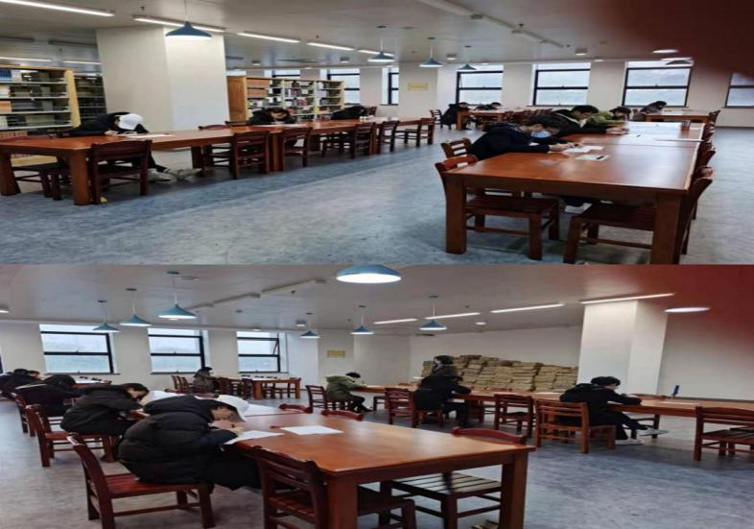

图书馆业务知识考试是从去年开始的。随着高等职业教育改革的不断深入，图书馆人才培养、科学研究、社会服务、文化创新与传承的作用越来越重要。要发挥图书馆的职能作用，图书馆教职工业务知识和能力是关键。加上飞速发展、日新月异的图书馆学情报学知识，图书馆员一天不学习，就会落后。所以，图书馆党政每年都制定了周密的教师业务培训计划，完成了国家规定的专业技术人员年均继续教育学时不低于60学时的任务。这次考试，就是对这一年一度业务培训的检验。正如馆长所言：考试不是目的，培养老师们看书学习的良好习惯和不断日积月累专业知识与能力，为学校发展做贡献才是目的。

（供稿 杜玉兰）

**为了促进我校内涵建设，四川大学图书馆又伸援手**

四川省高校图书情报工作指导委员会听说我校正在大抓内涵建设，努力创建本科职业大学，表示了积极肯定，并协调四川大学图书馆对我校图书馆评估建设工作予以大力支持。继10月 27日向我校图书馆赠送纸本图书553册（价值4万多元）之后，通过双方竭力协调，12月15日，又向我校图书馆赠送了大批期刊。这批期刊包括了理工、医药、文史哲、管理、计算机、电子、通讯、建筑等多学科文献，一共8000多种，16000多册。它弥补了我们图书馆文献资源建设的缺陷，为我们学校教学科研提供了支撑。短短两个月，四川大学图书馆对我们图书馆两次赠书，正如我们图书馆在对四川大学图书馆的感谢信中说道：“小树的成长离不开阳光的呵护，花儿的开放离不开雨露的滋润。你们（四川大学图书馆）的无私捐助，雪中送炭，不仅体现了对目前国家方兴未艾的高等职业教育改革发展的支持，而且寄托了四川大学图书馆对我们学校的无比关怀和殷切期望！它见证了你们一直以来心系我校教育改革、情牵职教的拳拳之心!这，不仅仅是对我校物质上的帮助，更是对我们矢志不移，致力于学校内涵发展的支持和鼓励!一本书传递一份爱，一份爱成就一个梦想，一个梦想让无限希望启航。捐书我校，心系职教，是您们作为热心公益事业者的崇高社会责任感的体现，这必将激发出我校师生更大的工作和学习热情，向着更高的目标不懈努力。”

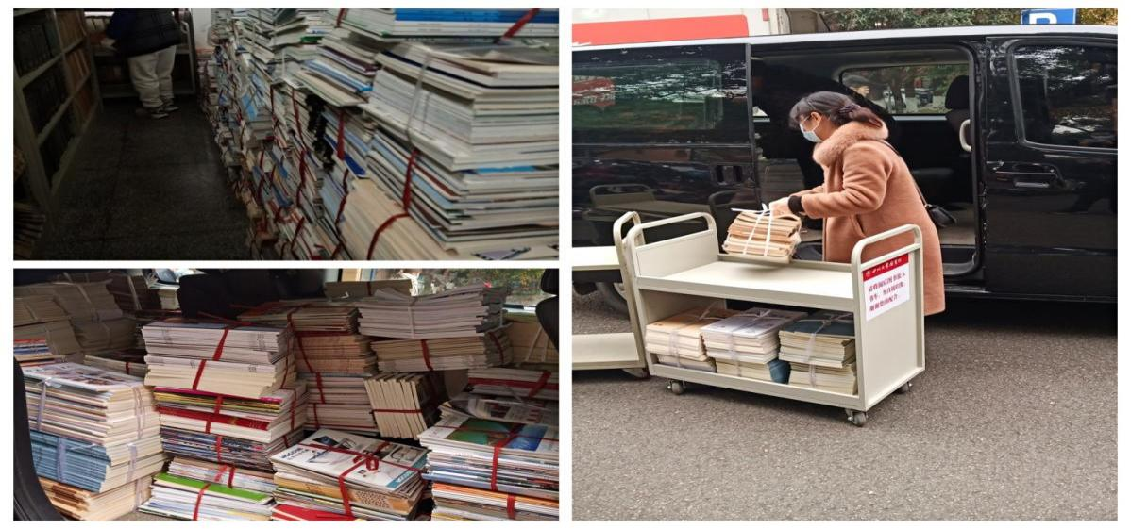

（供稿 杜玉兰）

**“纪念毛泽东主席诞辰128周年**

**——学习党史和七一讲话知识竞赛”决赛隆重举行**

2021年12月15日晚，为了落实四川省教育厅《关于开展2021年全年阅读进学校暨书香下院建设的通知》和学校党委关于学习党史、习近平总书记七一讲话精神的有关安排部署，配合学校开展“书香川科”建设阅读推广活动，在杨文武副校长的亲自指导下，由图书馆党政组织的全校“纪念毛泽东主席诞辰128周年——学习党史和七一讲话知识竞赛”决赛在图书馆学术报告厅隆重举行。出席比赛并担任评委和记分的有图书馆党支部书记、馆长吴章贵教授，支部委员、信息技术与教学科研情报部主任吴波馆员。服务部部主任杜玉兰、行政管理部主任杨楠，以及图书馆全体老师和学生管理委员会委员。参加竞赛的有各二级学院代表队、学管会代表队一共17支队伍，加上带队的辅导员老师和观众，现场参加人数达到110多人。

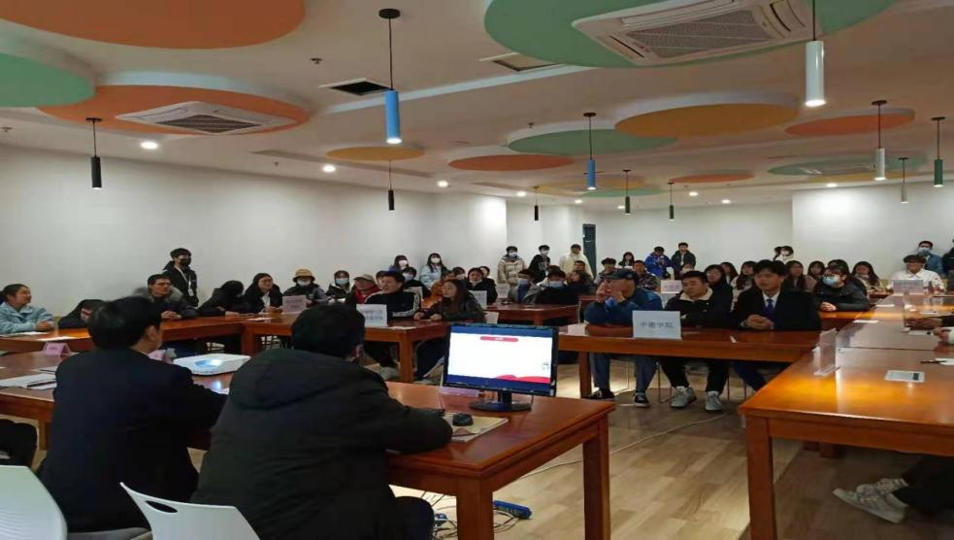

本次决赛是从11月1日开始到12月15日，经由二级学院组织初赛和复赛，在激烈角逐中，每个二级学院选拔出优秀的3名学生组成代表队进入决赛。这是17个代表队展开的最后巅峰对决。决赛分为三个阶段。第一阶段为必答题。每个代表队每位队员必须回答一道题，回答正确得1分。第二阶段为抢答题，由最先举手的队员抢答。回答正确得2分。回答错误，可以二次抢答。第三阶段为简答题。每个代表队按抽签号数回答相应的题目。

在决赛的现场，一开始各参赛团队就有备而来，反应迅速。必答题阶段，每个队员都能从容回答，竞相展现丰富的党史知识，正确率很高，难分伯仲。抢答题阶段，主持人一公布题目，整个赛场举手如林，选手们充分运用自己的党史知识和语言表达能力，密切配合，将比赛一次次推向高潮。在回答简答题的时候，每支队伍群策群力，集中精力在规定时间商量答案，队员争相回答。当一支队伍的代表回答到“中国共产党入党宣誓词是什么？”的时候，答题人才说出第一句誓词，全场学生在没有任何号召的情况下，随声而起，高声集体诵读出入党誓词的全部内容。感人的声音铿锵有力，萦绕全场，让所有人震撼。

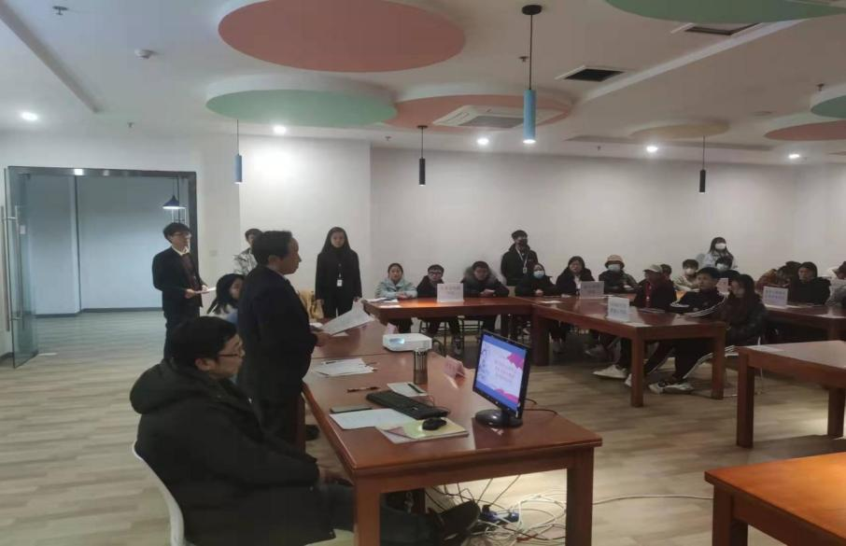

最终，通过激烈竞争，大湾商务航空旅游学院、中诺思电商物流学院、创谷艺术设计学院战胜脱颖而出，勇夺一等奖；中德学院、星厨国际烹饪与酒店管理学院、药学院、蓝盾网络空间安全学院、图书馆学管会获得二等奖；教育与管理学院应用技术学院、谷雨时代智慧建造学院、幼儿师范学院、新道云财经学院、互联网+学院、慧科智能应用学院、医护学院、完美世界艺术学院获得三等奖。个人奖和优秀组织奖将在会后通过计算，并结合活动开展实际情况，综合评定。

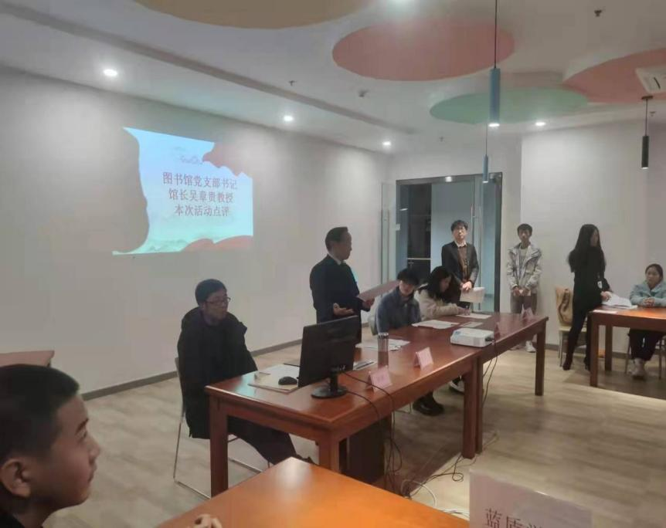

最后，主持人请图书馆党支部书记、馆长吴章贵教授对本次比赛进行了点评。他从组织这次活动的意义谈起，我们为什么要学习党史？对集体来说，是为了学史明理、学史增信、学史崇德、学史力行。从个人来说，是为了守正创新、锐意进取，练好内功，促进自己的发展。成为一位当代所需要的高素质的技术技能性人才。他充分肯定了参赛同学学习党史和七一讲话的积极热情和取得的成果。接着，他从这次活动的主题“纪念毛泽东主席诞辰128周年”出发，讲述了两个问题：一是从毛泽东的地位、威望、人品、胆略、智慧、计谋、文韬、武略、良心、贡献、奉献、意志诸方面讲述了毛泽东主席的伟大人格和丰功伟绩。二是从十一个方面讲述了毛泽东主席给我们留下的辉煌遗产（人口增加了一倍多，人均寿命提高30岁；扫盲速度和扫盲人口数量创世界之最；一夜之间消灭旧中国的“黄赌毒”；基本解决了近7亿人的吃饭问题；他让一个国家只用20余年便步入工业化；创造了新中国外交之最；诗词、书法无与伦比；创建了清廉正直的政治生态；创造了战无不胜的毛泽东思想——创造性地运用马克思主义的典范）。他引经据典、信手拈来，他列举史实，如数家珍。他慷慨激昂，饱含深情。整个赛场鸦雀无声，气氛肃穆。当他最后谈到希望我们的所有竞赛代表转告全校同学：要继承毛泽东主席给我们留下的珍贵遗产，为中华崛起、为民族振兴而发奋读书的时候，全程爆发出热烈的掌声！

（供稿 钱彦君）

**谷雨智慧建造学院积极开展**

**“学习党史和七一讲话知识竞赛”**

为了落实四川省教育厅《关于开展2021年全民阅读进学校暨书香校园建设的通知》和学校党委关于学习党史、习近平总书记七一讲话精神的有关安排部署，配合学校开展“书香川科”建设，促进学校内涵发展，进一步扎实深入党史学习教育和宣传贯彻习近平总书记七一讲话精神，增强广大学生了解党的知识，讴歌党的历史，凝聚师生奋斗“十四五”、创建川科大的强大精神力量。图书馆于11月1日——12月15日，在全校开展了“学习党史和七一讲话知识竞赛”的阅读推广活动。

我作为谷雨智慧建造学院阅读推广活动的联系人，多次与学院赵丽容书记联系，介绍本次活动的具体事项，按照图书馆的活动计划，耐心指导学院制定活动方案。谷雨智慧建造学院的领导高度重视，辅导员老师积极响应。学院先后组织学生于11月21日晚上19:30在东区15教开展了活动的预赛，11月26日复赛，通过预赛、复赛层层选拔，最终选出宋佳溶、卢昱衡、周新宇三名优秀学生组成谷雨智慧建造学院代表队，参加12月15日在图书馆举行的决赛。决赛气氛热烈、高潮迭起，经过激烈角逐，谷雨智慧建造学院荣获团体三等奖和优秀组织奖，张伟同学获得阅读推广活动先进学生奖。

本次活动，为同学们搭建了一个展示自我才华的平台，展现了当代大学生的青春风采，提升了大学生的综合文化素质和精神风貌；对大学生进行了良好的爱国主义教育，加深了对党和祖国的感情，增强了同学们对党的认识和拥护；同时也展现了祖国的繁荣和昌盛，活跃了校园气氛，极大地丰富了同学们的课余文化生活。推动了学校大学生们的思想道德教育和德育工作的发展；提高了学生思想道德品质。本次知识竞赛之所以能顺利进行，主要得益于谷雨智慧建造学院领导的高度重视、周密安排，教师和辅导员的大力支持，同学们的积极参与以及图书馆与学院之间的密切配合。它对图书馆以后开展活动有着重大的指导意义，为我们今后的工作打下了坚实的基础。

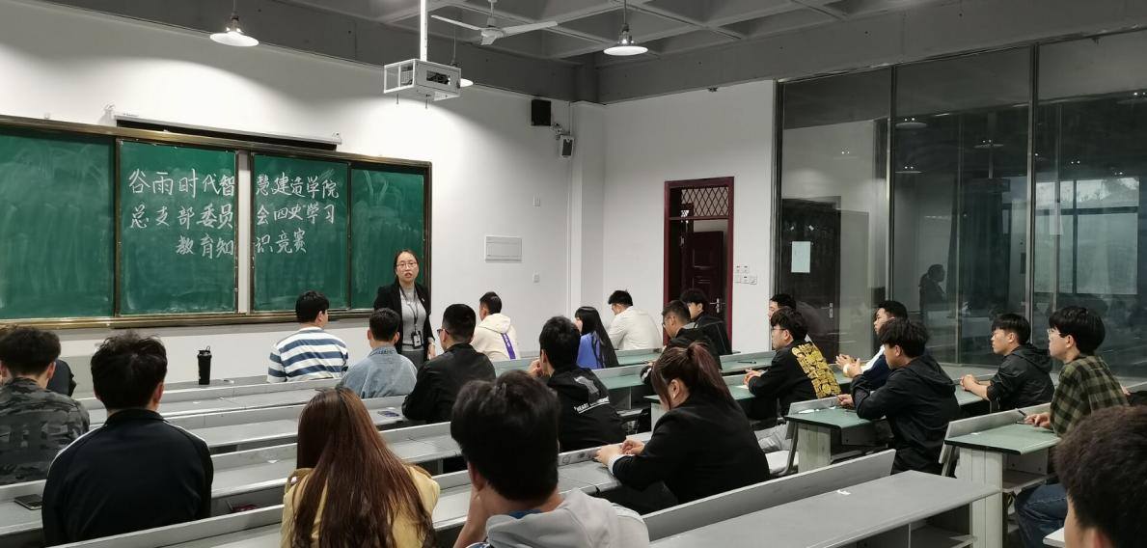

（供稿 安丽萍）

**树立学生正确人生观，促进学院“三风”建设**

——**药学院积极组织“学习党史和七一讲话知识竞赛”**

为了落实图书馆阅读推广活动“学习党史和七一讲话知识竞赛”，紧扣庆祝中国共产党成立100周年和党史教育主题，落实四川省2021年“书香天府·全民阅读”活动方案，传承中华文明，弘扬红色文化，讴歌党的历史，推动书香校园建设，展示我校师生奋斗“十四五”创建川科大的精神风采。药学院于11月中旬进行了初赛、复赛的比拼，最后定于三组代表队参加图书馆决赛。

“学习党史和七一讲话知识竞赛”的通知下发后，我作为药学院阅读推广活动的联系人，多次与学院杨君书记、何艺媛老师联系，并两次到学院办公室详细介绍本次活动的具体事项，询问活动结果，按照图书馆的活动计划，耐心指导学院制定活动方案。药学院于2021年11月24日晚上19:00在东区药学院2306教室举办了“学习党史和七一讲话知识竞赛”的初赛工作。初赛共有6支比赛队伍参加，学生准备的都比较充分，现场抢答的气氛很浓烈，最终选取了前3名进入复赛。于2021年11月28日晚上19：00在东区药学院3206办公室举行了学党史知识竞赛复赛。最终选取了第一名的三位学生选送至学校参加校级比赛。于11月30日提交了本院三个代表的名单交图书馆杨楠老师处。

12月15日晚上7:00，在何艺媛老师的精心组织下，学生代表准时来到图书馆6楼报告厅参加活动。最后，经过激烈竞争，药学院的三名同学配合默契、表现优秀，在决赛中获得了团体优秀第二名和个人优秀奖，同时也荣获最佳组织奖。

本次比赛活动的开展，全面提升了学生的综合素质、丰富了学校的德育内涵、提高了思想道德品质。使学生们了解党史，树立正确的人生观，从而促进学校良好的校风建设。本次活动之所以能顺利进行，主要得益于药学院领导的高度重视、周密安排，教师和辅导员的大力支持，同学们的积极参与以及图书馆与学院之间的密切配合。它对图书馆以后开展活动有着重大的指导意义，为我们今后的工作打下了坚实的基础。

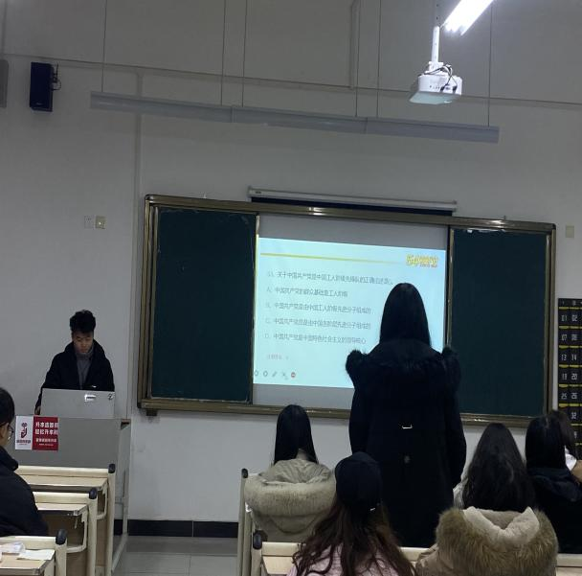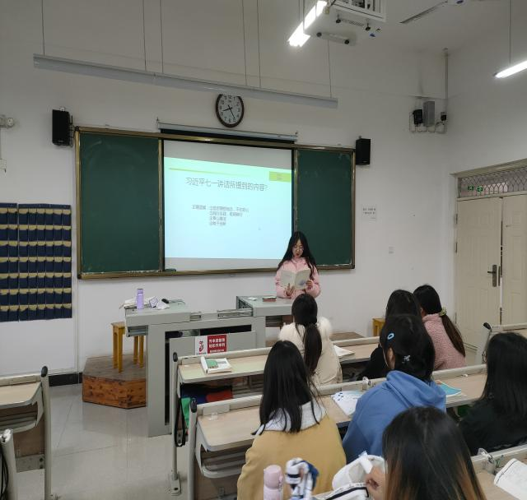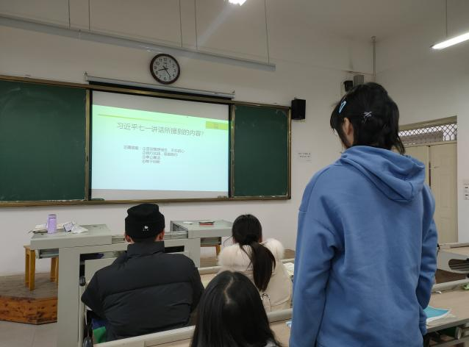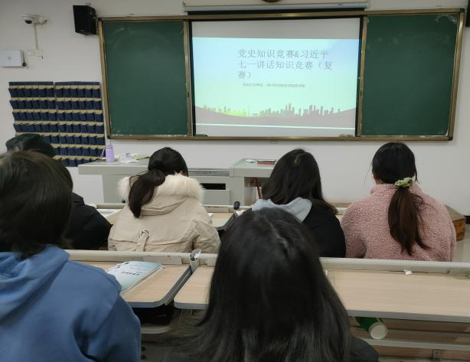

（供稿 杨楠）

**教育与管理学院、应用技术学院**

**“学习党史与七一讲话知识竞赛”开展如火如荼**

学校开展“学习党史和七一讲话知识竞赛”的阅读推广活动通知（川科校图发“2021”11 号）下发以后，教育与管理学院、应用技术学院、能源学院党政领导高度重视，他们把这次活动作为深入开展党史学习教育、创新党史知识学习、开展阅读创新活动的大好机会，召集辅导员和有关老师讨论制定活动方案，迅速展开了竞赛活动。

2021年11月16日晚19:00，教育与管理学院、应用技术学院、能源学院组织的党史与七一讲话知识竞赛在西区2教2306教室拉开帷幕。

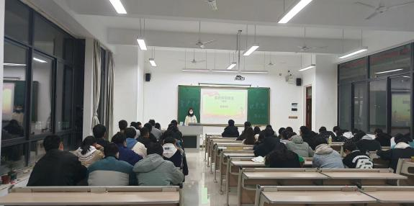

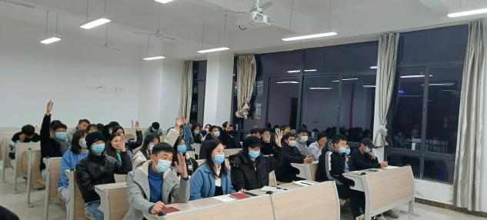

此次竞赛分为初赛和复赛两个环节。会场庄严肃穆，气氛热烈。各班选出的代表近100名同学参加了竞赛活动。

首先，主持人宣布比赛规则，竞赛设置了必答题、抢答题，简答题三个环节，答题正确数多者为胜。进入到初赛环节。每个人回答一个问题，抢答题，每小组派出一名代表进行抢答回答和简答题，最高分者进入复赛。参赛选手情绪高昂、沉着答题、团结合作，场下观众积极参与，整个竞赛现场气氛热烈！经过数轮精彩角逐，最终前九名同学进入复赛。

接下来由每三人组成1组进入复赛环节，进行答题！最终杨澜，吴广，田鑫三位组成的小组答题分数最高的，他们将代表学院参加全校“党史与七一讲话知识决赛”。同时他们被评为学院比赛的优秀选手！

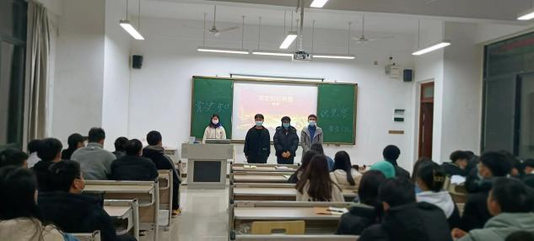

此次比赛，各参赛队员团结协作、努力竞争，给我们展现出了扎实的党史知识水平，真正赛出了水平、赛出了风格。竞赛结束后，一位参加组织活动的辅导员老师告诉我们，开展党史知识竞赛活动很有意义，目的是为了让我们全体学生铭记中国共产党不朽的历史功绩，感悟中国共产党始终不渝为民的初心，从党史中总结经验、积累智慧、启迪思维，希望全体学生以本次活动为契机，找到差距，扎实推进党史学习！同时也创新了阅读推广活动的方式和内容。

（供稿 杜玉兰）

**掌握“方向标““定盘星“营养剂”“动力源”**

——**医护学院积极开展“学习党史和七一讲话知识竞赛”**

为了落实四川省教育厅《关于开展 2021 年全民阅读进学校暨书香校园建设的通知》和学校党委关于学习党史、习近平总书记七一讲话精神的有关安排部署，配合学校开展“书香川科”建设，促进学校内涵发展，进一步扎实深入党史学习教育和宣传贯彻习近平总书记七一讲话精神，增强广大学生了解党的知识，讴歌党的历史，继承发扬党的优良传统作风，在深刻感悟我们党为国家、为人民、为民族、为世界进行的不懈奋斗、作出的伟大贡献。医护学院响应学校号召，促进同学们提高自身文化素养，个人能力，在传承和发扬习近平总书记七一讲话精神的基础上，特开展“学习党史和七一讲话知识竞赛”。

2021年11月6日进行初赛，确定成绩最高5人进入复赛；11月15日复赛，11月24日晚根据比赛成绩取前三名进入决赛。前三名分别是：护理本科20-1班丁尹洁、护理本科20-2班杨童和护理本科20-3班邹君利。12月15日，在图书馆6楼学术报告厅举办的“学习党史和七一讲话知识竞赛”的决赛中，医护学院的丁尹洁、杨童、邹君利三名同学获得团体三等奖，医护学院获得优秀组织奖。

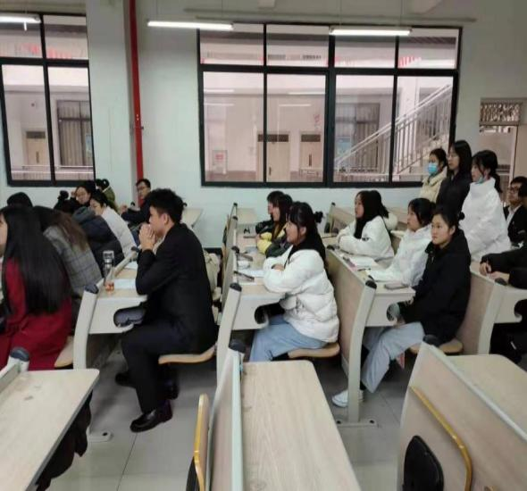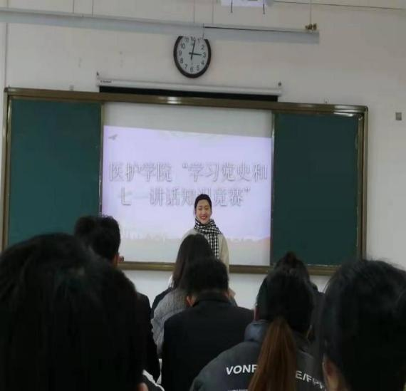

本次活动以党史教育和习近平总书记七一讲话为主要内容，引导学生广泛开展有关书籍的阅读，进一步了解我们党波澜壮阔的百年历史画卷，展现出的不懈奋斗史、不怕牺牲史、理论探索史、为民造福史、自身建设史，深入理解历史和人民为何要选择中国共产党，中国共产党是如何带领人民开辟伟大道路、创造伟大事业、取得伟大成就的。掌握学史明理的“方向标”、学史增信的“定盘星”、学史崇德的“营养剂”、学史力行的“动力源”。增强自信心，努力成长为优秀的社会主义事业建设者和接班人。

（供稿 刘芳）

**院领导高度重视，辅导员周密安排**

**——中诺思电商物流学院积极开展“党史知识竞赛”**

为了落实四川省2021年“书香天府·全民阅读”活动方案，传承中华文明，弘扬红色文化，讴歌党的历史，推动书香校园建设，展示我校师生奋斗“十四五”创建川科大的精神风采。图书馆紧扣庆祝中国共产党成立100周年和党史教育主题，举办阅读推广活动《学党史知识竞赛，学习习近平七一讲话精神竞赛》。

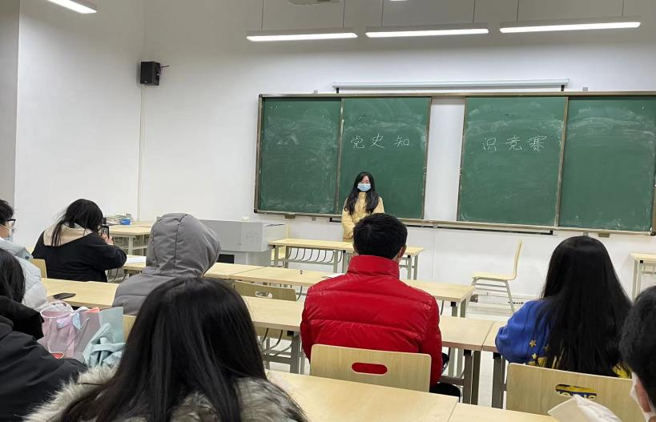

《学党史知识竞赛，学习习近平七一讲话精神竞赛》的通知下发后，我作为中诺思电商物流学院阅读推广活动的联系人，多次与学院朱勇书记、王攀老师联系，到学院办公室详细介绍本次活动的具体事项，询问活动结果，按照图书馆的活动计划，耐心指导学院制定活动方案。中诺思电商物流学院于2021年11月20日晚上19:00在西区2314教室举办了《学党史知识竞赛，学习习近平七一讲话精神竞赛》的预赛活动。预赛共有5支比赛队伍参加，学生准备的比较充分，现场抢答的气氛很浓烈，最终选取了前3名进入复赛。2021年11月25日晚上19：00在西区2309办公室举行了中诺思电商物流学院学党史知识竞赛决赛。最终选取三位学生参加图书馆举办的校级比赛。

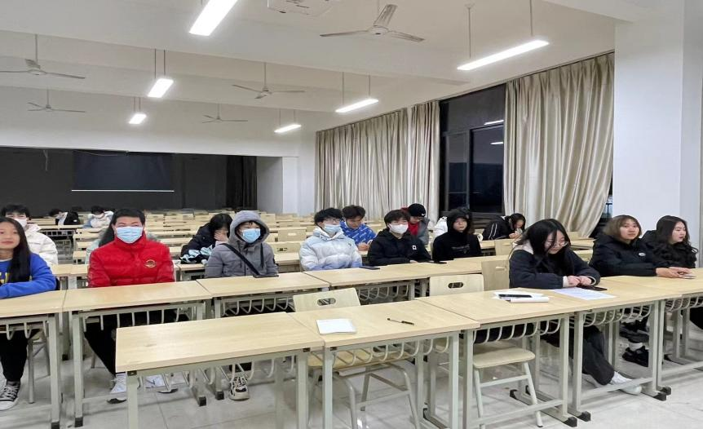

12月15日晚上7:00，在涂沛、王攀老师的精心组织下，学生代表准时来到图书馆6楼报告厅，参加《学党史知识竞赛，学习习近平七一讲话精神竞赛》的决赛。经过激烈角逐，电子商务20-1班的杨学涛和物流管理21-1班的李柱娟、李茂林三位同学代表本学院夺得团体和个人一等奖。中诺思电商物流学院获得团体一等奖和最佳组织奖。涂沛、王攀两位辅导员获得阅读推广活动先进教师奖。

本次比赛活动的开展，全面提升了学生的综合素质、丰富了学校的德育内涵、提高了思想道德品质。使学生们了解党史，树立正确的人生观，从而促进学校良好的校风建设。本次党史知识竞赛之所以能顺利进行，主要得益于中诺思学院领导的高度重视、周密安排，教师和辅导员的大力支持，同学们的积极参与以及图书馆与学院之间的密切配合。它对图书馆以后开展活动有着重大的指导意义，为我们今后的工作打下了坚实的基础。无论结果如何，我们仍然保持最初地热情认真地去学习，不负韶华，砥砺前行。

（刘芳 供稿）

**学史明理学史增信学史崇德学史力行**

**——幼儿师范学院“党史和七一讲话知识竞赛”大显成效**

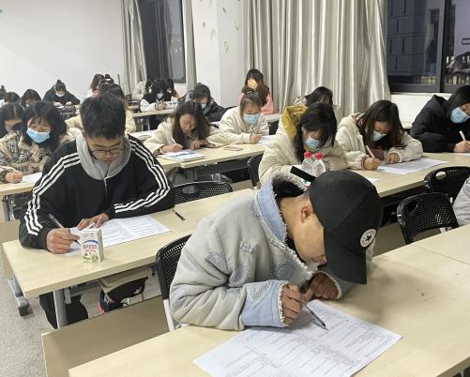火红的七月是党的生日，为了铭记党的历史，传承党的优良传统，继承和发扬党的优良作风，高尚情操，缅怀革命先烈，弘扬爱国主义精神，加强爱国主义教育。为了落实四川省教育厅《关于开展 2021 年全民阅读进学校暨书香校园建设的通知》和学校党委关于学习党史、习近平总书记七一讲话精神的有关安排部署，配合学校开展“书香川科”建设，促进学校内涵发展，进一步扎实深入党史学习教育和宣传贯彻习近平总书记七一讲话精神，增强广大学生了解党的知识，讴歌党的历史，继承发扬党的优良传统作风，在深刻感悟我们党为国家、为人民、为民族、为世界进行的不懈奋斗、作出的伟大贡献中，进一步坚定信仰、获得启发、汲取力量，增强在党的领导下实现中华民族伟大复兴的志气、骨气、底气。以此凝聚师生奋斗“十四五”、创建川科大的强大精神力量。幼儿师范学院在全院开展“学习党史和七一讲话”知识竞赛初赛和复赛，选拨出优秀人才参加校级比赛，发挥榜样模范作用。

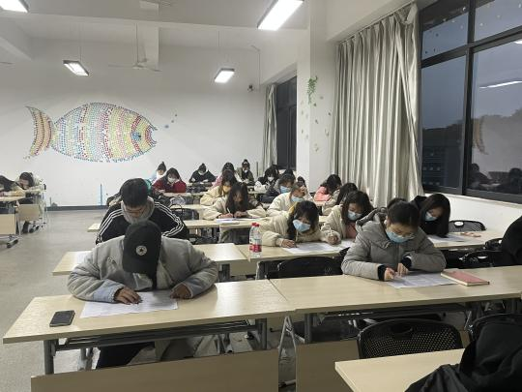

幼儿师范学院配合学校开展“书香川科”建设，促进学校内涵发展，进一步扎实深入党史学习教育和宣传贯彻习近平总书记七一讲话精神，增强广大学生了解党的知识，讴歌党的历史，继承发扬党的优良传统作风，以党史教育和习近平总书记七一讲话为主要内容，引导学生广泛开展有关书籍的阅读，进一步了解我们党波澜壮阔的百年历史画卷，幼儿师范学院分两批次开展党史知识考试以及党史知识挑战竞赛。

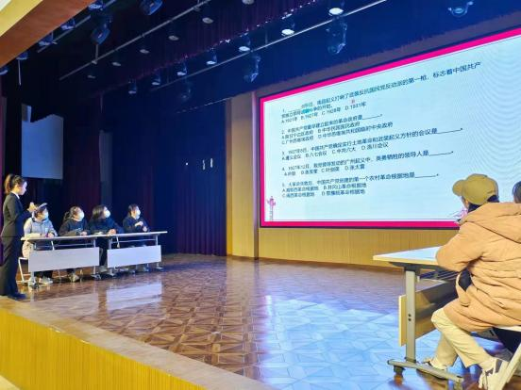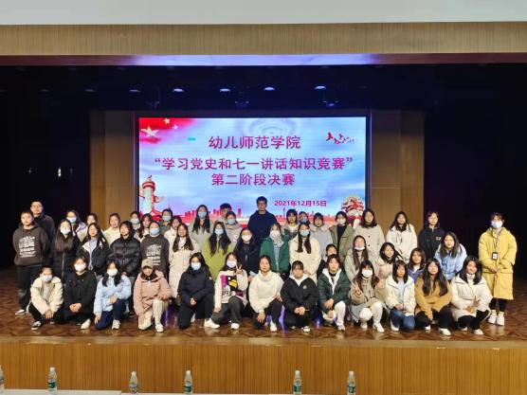

11月29日组织各班级进行第一场党史知识竞赛（考试），12月15日在图书馆学术报告厅组织学生参加党史知识竞赛（决赛），通过两场活动使学生们深入理解历史和人民为何要选择中国共产党，中国共产党是如何带领人民开辟伟大道路、创造伟大事业、取得伟大成就的。掌握学史明理的“方向标”、学史增信的“定盘星”、学史崇德的“营养剂”、学史力行的“动力源”。增强自信心，努力成长为优秀的社会主义事业建设者和接班人。

通过知识竞赛这种寓教于乐的创新形式，增加了我院学生学习党史的积极性和自觉性，加强了全体学生的思想政治教育，在学习中深化思考，提高自身政治理论素质。 （供稿 钱彦君）

本期编辑：安丽萍 杨楠 审定：吴章贵

送：院内各部门、各二级学院

报：省图工委、校院领导

编辑时间：二〇二一年十二月二十四日